
考 試 院 新 聞 稿
發稿日期：112年9月7日
發稿單位：秘書處公共關係科
連 絡 人：秘書楊中豪
連絡電話：0937182230 編號：112-055
112年高考二級增列需用名額17人
考試院院會今（7）日通過，112年公務人員高等考試二級考試增列需用名額17人。
考試院說明，112年高考二級原本公告需用名額為62人，本次依據銓敘部及行政院人事行政總處再次提報缺額，增列需用名額17人。因此，本次增列需用名額，加上原本公告的需用名額，這項考試總計需用名額為79人。各類科（組）增列需用名額的具體情形，將於考選部全球資訊網另行公告。
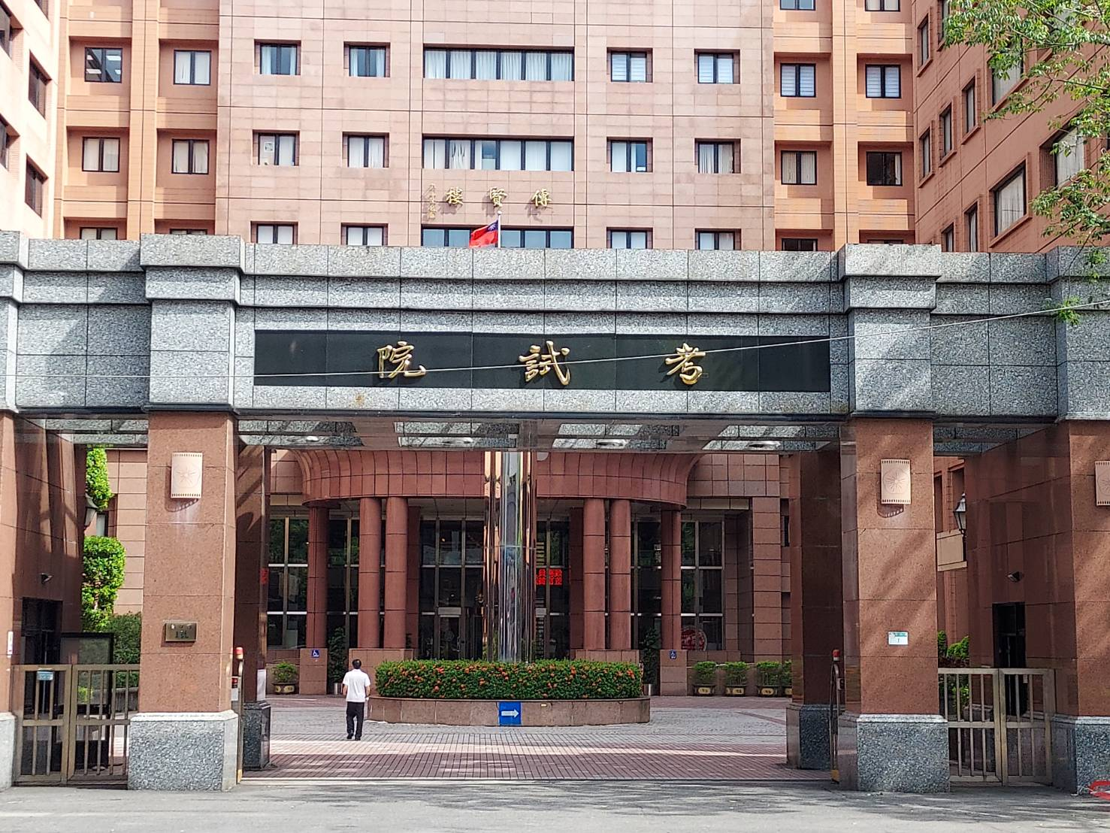

考試院通過112年高考二級增列需用名額17人。圖／考試院提供。

